Manual de Usuario:

Al momento de ejecutar el programa nos saldrá un menu:

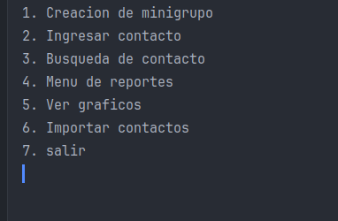

Dicho menu da varias opciones para ver que hace el programa, por ejemplo la opción 1 nos muestra otro menu el cual es para crear la carpetas de los contactos:

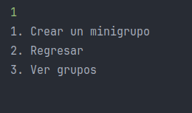

al volver a darle a la opcion 1 nos sale otro pequeño menu el cual nos pide que ingresemos un valor el cual es para crear la carpeta con el comando o para crearla manualmente

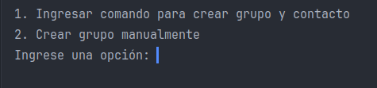

la opcion 1 nos pedirá ingresar el comando:

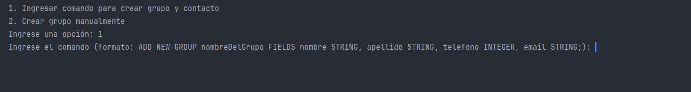

la opcion 2 nos pedirá ingresar directamente el nombre de la carpeta:

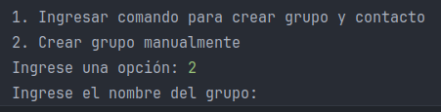

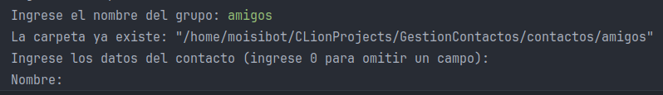si el nombre de la carpeta ya existe nos saldrá un mensaje:

y posterior mente ingresamos los datos de los contactos.

La opción 3 nos mostrará las carpetas creadas:

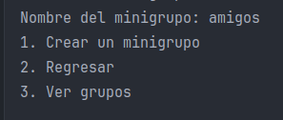

Para la opcion 2 del menu principal nos pedirá ingresar los datos del contacto mediante el comando

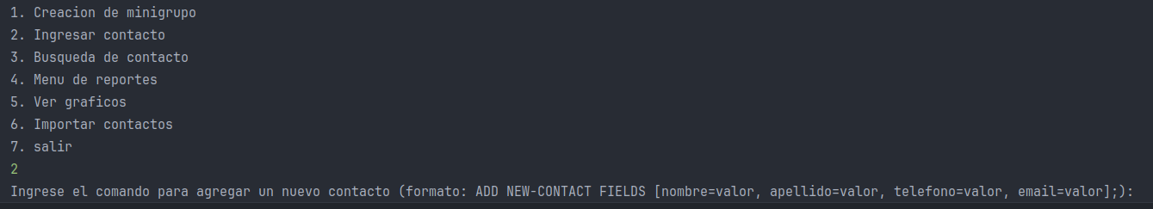

al ingresar el comando nos creará el archivo.txt en una carpeta predestinada.

Para la opcion 3 de busqueda ingresamos el nombre completo del archivo y nos lo mostrará:

